喜讯！我校致公党支部获多项荣誉

近日，我校致公党支部喜报频收，为表彰其做出的表率工作，中国致公党北京市委员会授予我校致公党支部“先进集体”的荣誉称号，同时郑裕东、杨洲同志被授予“优秀党员”的荣誉称号。此外，郑裕东同志在抗击新冠肺炎疫情斗争中表现突出，经致公党市委研究决定，对其予以表扬。

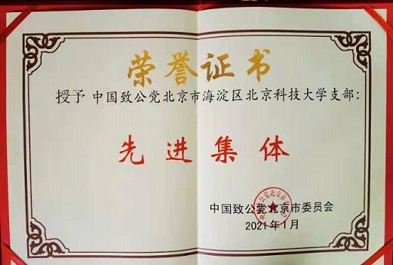

致公党北科大支部荣获“先进集体”荣誉称号

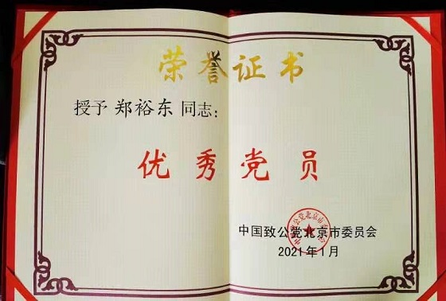

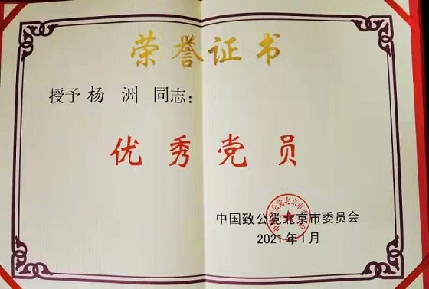

郑裕东、杨洲获得“优秀党员”荣誉称号

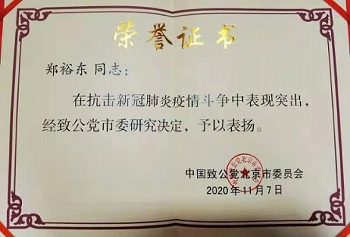

郑裕东被予以表扬

中国致公党北京科技大学支部于2017年正式成立，成立之后其发扬致公党的光荣传统，不断加强自身的素质建设，充分履行参政议政、民主监督、政治协商的职能，始终坚定不移地与中国共产党展开合作，为我校的教学科研及学科发展做出了巨大贡献！